ПРОЕКТ

АДМИНИСТРАЦИЯ ЛЕНИНГРАДСКОЙ ОБЛАСТИ
КОМИТЕТ ПО КУЛЬТУРЕ ЛЕНИНГРАДСКОЙ ОБЛАСТИ

ПРИКАЗ

«___»____________ 2018 г. №___________________

Санкт-Петербург

О включении выявленного объекта культурного наследия
«Жилой дом б. М. Хакман», расположенного по адресу:
Ленинградская область, Выборгский район, город Выборг,
улица Красноармейская, дом 14, в единый государственный реестр объектов культурного наследия (памятников истории и культуры) народов Российской Федерации в качестве объекта культурного наследия регионального значения, утверждении границ его территории и установлении предмета охраны

В соответствии со ст. ст. 3.1, 9.2, 18, 33 Федерального закона от 25 июня 2002 года № 73-ФЗ «Об объектах культурного наследия (памятниках истории и культуры) народов Российской Федерации», ст. 4 областного закона Ленинградской области от 25.12.2015 № 140-оз «О государственной охране, сохранении, использовании и популяризации объектов культурного наследия (памятников истории и культуры) народов Российской Федерации, расположенных на территории Ленинградской области», п. 2.2.2. Положения о комитете по культуре Ленинградской области, утвержденного постановлением Правительства Ленинградской области от 24.10.2017 № 431, на основании акта государственной историко-культурной экспертизы, выполненного аттестованным экспертом Маланичевой Г.И.. (приказ Министерства культуры Российской Федерации от 19 декабря 2013 года № 2123)

п р и к а з ы в а ю:

1. Включить выявленный объект культурного наследия «Жилой дом б. М. Хакман», расположенный по адресу: Ленинградская область, Выборгский район, город Выборг, улица Красноармейская, дом 14, вид объекта – памятник, в единый государственный реестр объектов культурного наследия (памятников истории и культуры) народов Российской Федерации в качестве объекта культурного наследия регионального значения.
2. Утвердить границы территории памятника согласно приложению № 1 к настоящему приказу.
3. Установить предмет охраны памятника согласно приложению № 2 к настоящему приказу.
4. Исключить выявленный объект культурного наследия «Жилой дом» из Перечня выявленных объектов культурного наследия, расположенных на территории Ленинградской области, утвержденного приказом комитета по культуре Ленинградской области от 01 декабря 2015 года № 01-03/15-63.
5. Отделу по осуществлению полномочий Ленинградской области в сфере объектов культурного наследия департамента государственной охраны, сохранения и использования объектов культурного наследия комитета по культуре Ленинградской области:
- обеспечить внесение в единый государственный реестр объектов культурного наследия (памятников истории и культуры) народов Российской Федерации сведения о памятнике (объекте культурного наследия регионального значения) «Жилой дом б. М. Хакман», о границах его территории и предмете охраны;
- направить письменное уведомление собственнику или иному законному владельцу памятника о включении его в единый государственный реестр объектов культурного наследия (памятников истории и культуры) народов Российской Федерации;
- направить в срок не более чем пять рабочих дней со дня вступления в силу настоящего приказа копию настоящего приказа с приложениями в территориальный орган федерального органа исполнительной власти, уполномоченного Правительством Российской Федерации на осуществление государственного кадастрового учета, государственной регистрации прав, ведение Единого государственного реестра недвижимости и предоставление сведений, содержащихся в Едином государственном реестре недвижимости.
6. Настоящий приказ вступает в силу со дня его официального опубликования.
7. Контроль за исполнением настоящего приказа возложить на заместителя председателя – начальника департамента государственной охраны, сохранения и использования объектов культурного наследия комитета по культуре Ленинградской области.

Председатель комитета | Е.В. Чайковский

ПОДГОТОВИЛ:

Главный специалист отдела по осуществлению полномочий Ленинградской области в сфере объектов культурного наследия департамента государственной охраны, сохранения и использования объектов культурного наследия комитета по культуре Ленинградской области

М.Е. Риннус

СОГЛАСОВАНО:

Заместитель председателя - начальник департамента государственной охраны, сохранения и использования объектов культурного наследия комитета по культуре Ленинградской области

_________________ А.Н. Карлов

Заместитель начальника департамента государственной охраны, сохранения и использования объектов культурного наследия комитета по культуре Ленинградской области

Г.Е. Лазарева

Начальник сектор правового обеспечения департамента государственной охраны, сохранения и использования объектов культурного наследия комитета по культуре Ленинградской области

О.А. Лавриненко

Начальник отдела по осуществлению полномочий Ленинградской области департамента государственной охраны, сохранения и использования объектов культурного наследия комитета по культуре Ленинградской области

С.А. Волкова

ОЗНАКОМЛЕН:

Заместитель председателя - начальник департамента государственной охраны, сохранения и использования объектов культурного наследия комитета по культуре Ленинградской области

_________________ А.Н. Карлов
Приложение № 1
к приказу комитета по культуре
Ленинградской области
от «___» _____________ 2018 г.
№ _________________________

Схема границ территории
объекта культурного наследия регионального значения
«Жилой дом б. М. Хакман»,
расположенного по адресу: Ленинградская область, Выборгский район, город Выборг, улица Красноармейская, дом 14

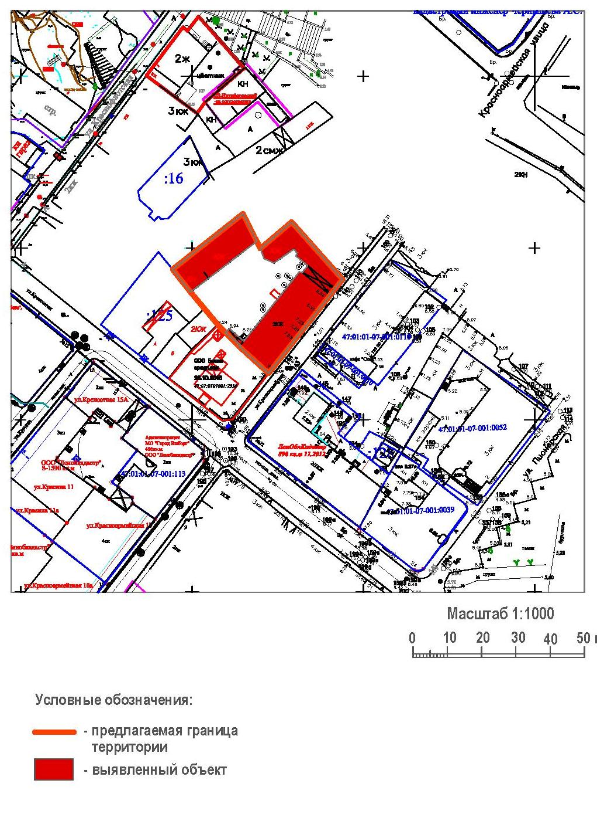
Перечень координат характерных (поворотных) точек
объекта культурного наследия регионального значения
«Жилой дом б. М. Хакман»,
расположенного по адресу: Ленинградская область, Выборгский район, город Выборг, улица Красноармейская, дом 14

Определение географических координат характерных точек границы территории объекта культурного наследия выполнено в местной системе координат МСК-47 Ленинградская область ГОСТ 51794-2008

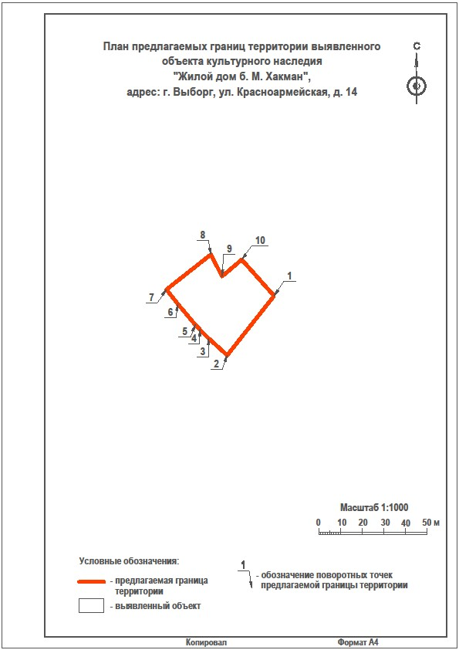

Обозначение (номер) характерной точки | Долгота (Х) | Широта (У)
1 | 10140,86 | 16743,93
2 | 10113,53 | 16722,36
3 | 10121,33 | 16713,74
4 | 10125,36 | 16709,76
5 | 10127,55 | 16707,66
6 | 10137,16 | 16699,59
7 | 10143,78 | 16694,32
8 | 10159,93 | 16714,85
9 | 10149,80 | 16719,97
10 | 10157,54 | 16729,05

Описание границ территории
объекта культурного наследия регионального значения
«Жилой дом б. М. Хакман»,
расположенного по адресу: Ленинградская область, Выборгский район, город Выборг, улица Красноармейская, дом 14

Граница территории объекта культурного наследия регионального значения проходит на северо-восток вдоль южного (главного) фасада, далее на северо-запад по границе с соседним строением, далее на юго-запад параллельно северо-западному (дворовому) фасаду, далее на северо-запад, далее на юго- запад по границе с соседним строением , далее на юго-восток по границе с соседним строением до пересечения с юго-восточной границей.

От точки 1 к точке 2 на юго-запад
От точки 2 к точке 3 на северо-запад
От точки 3 к точке 4 на северо-запад
От точки 4 к точке 5 на северо-запад
От точки 5 к точке 6 на северо-запад
От точки 6 к точке 7 на северо-запад
От точки 7 к точке 8 на северо-восток
От точки 8 к точке 9 на юго-восток
От точки 9 к точке 10 на северо-восток
От точки 10 к точке 1 на юго-восток.

Правовой режим использования земельных участков в границах территории объекта культурного наследия регионального значения
«Жилой дом б. М. Хакман»,
расположенного по адресу: Ленинградская область, Выборгский район, город Выборг, улица Красноармейская, дом 14

Режим использования земельного участка в границах территории объекта культурного наследия предусматривает сохранение объекта культурного наследия – проведение работ, направленных на обеспечение физической сохранности объекта культурного наследия, а так же выполнение требований Федерального закона от 25.06.2002 № 73-ФЗ «Об объектах культурного наследия (памятниках истории и культуры) народов Российской Федерации в части установленных ограничений к осуществлению хозяйственной деятельности в границах территории объекта культурного наследия.

На данной территории запрещается:
- строительство объектов капитального строительства и увеличение объемно-пространственных характеристик существующих на территории памятника объектов капитального строительства;
- проведение земляных, мелиоративных и иных работ, за исключением работ по сохранению объекта культурного наследия или его отдельных элементов, сохранению градостроительной или природной среды объекта культурного наследия;
На данной территории разрешается:
- ведение хозяйственной деятельности, не противоречащей требованиям обеспечения сохранности объекта культурного наследия в современных условиях;
Запрещается использовать территории объекта культурного наследия:
- под склады и объекты производства взрывчатых и огнеопасных материалов, предметов и веществ, загрязняющих интерьер объекта культурного наследия, его фасад, территорию и водные объекты и (или) имеющие вредные парогазообразные и иные выделения;
- под объекты производства, имеющие оборудование, оказывающее динамическое и вибрационное воздействие на конструкции объекта культурного наследия, независимо от мощности данного оборудования;
- под объекты производства и лаборатории, связанные с неблагоприятным для объекта культурного наследия температурно-влажностным режимом и применением химически активных веществ.
- .
Приложение № 2
к приказу комитета по культуре
Ленинградской области
от «___» _____________ 2018 г.
№ _________________________

Предмет охраны
объекта культурного наследия регионального значения
«Жилой дом б. М. Хакман»,
расположенного по адресу: Ленинградская область, Выборгский район, город Выборг, улица Красноармейская, дом 14

№  пп | Видовая принадлежность предмета охраны | Предмет охраны | Фотофиксация
1 | 2 | 3 | 4
1 | Объемно-пространственное  решение: | Историческое объемно-пространственное решение:  - конфигурация в плане (прямоугольное )и габариты двухэтажного здания, включая проездную арку;  историческая конфигурация кровли, исторические высотные отметки по коньку;  печные трубы, их материал, местоположение. | 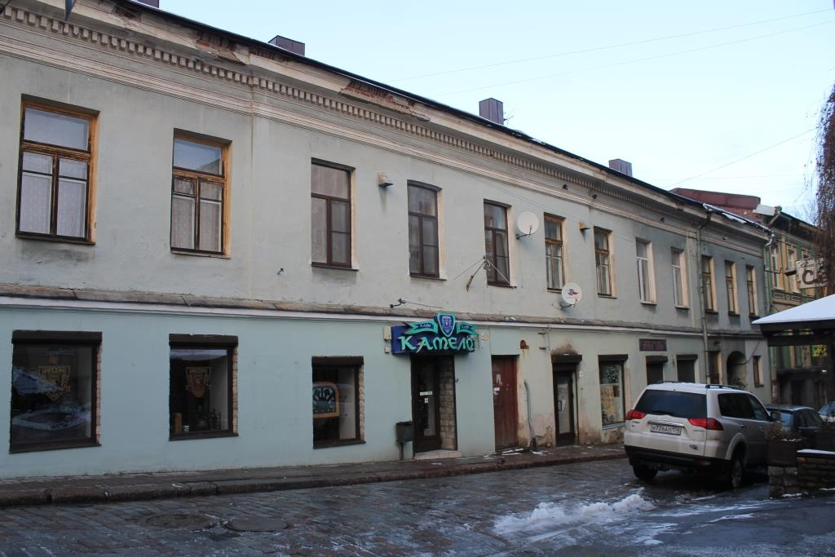
2 | Конструкции здания: | Исторические наружные и внутренние капитальные стены – местоположение, вид материала (кирпич);  Исторические отметки плоских междуэтажных и чердачных перекрытий;  Парадные лестницы – исторические местоположение.
3 | Объемно-планировочное  решение: | Историческое объемно-планировочное решение в габаритах, образованных капитальными стенами.
4 | Архитектурно-художественное  решение фасадов: | Фасад по ул. Красноармейская:  вид материала и характер отделки фасадной поверхности:, гладкая штукатурка;  оконные проемы – историческое местоположение, габариты, конфигурация, рисунок расстекловки (Т-образный с горизонтальным импостом);  профилированный междуэтажный карниз;  выступающий профилированный карниз с рядом зубчатого орнамента;  арочный проем.  Дворовый фасад:  вид материала и характер отделки фасадной поверхности гладкая штукатурка;  оконные проемы – исторические местоположение, габариты, конфигурация, рисунок расстекловки (Т-образный с горизонтальным импостом), гладкий фриз;  профилированный междуэтажный карниз;  выступающий профилированный карниз с рядом зубчатого орнамента. | 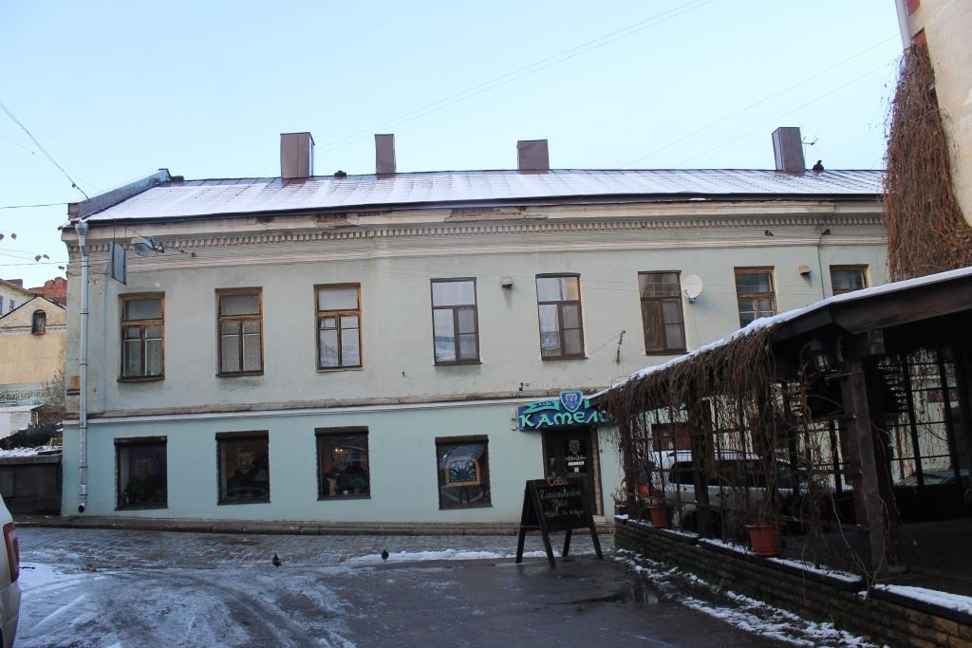  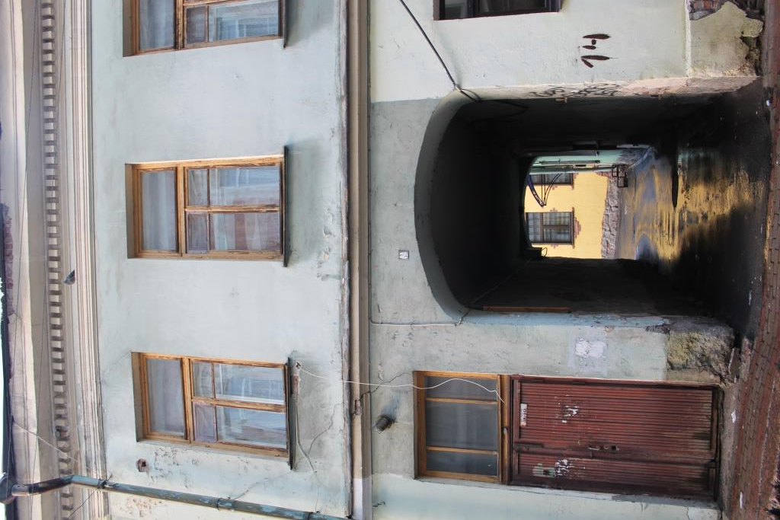  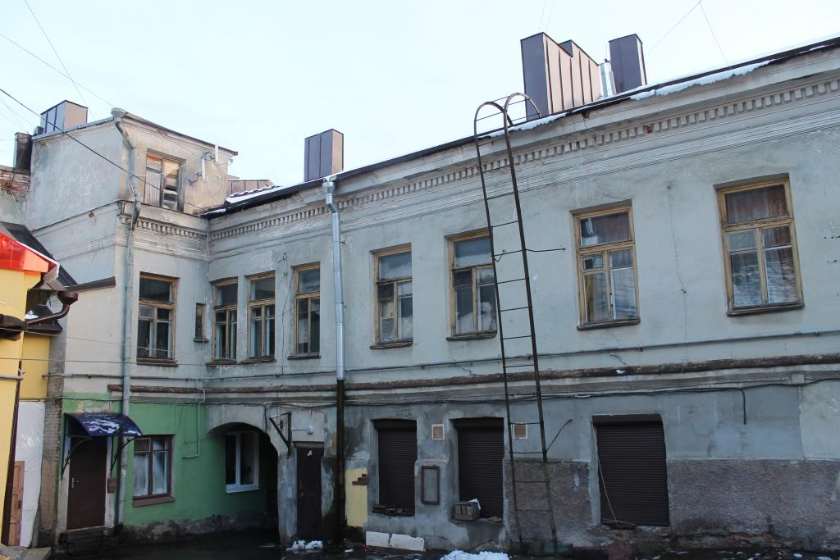

Предмет охраны может быть уточнен в процессе историко-культурных и реставрационных исследований, реставрационных работ.

